

20251106| 小六班

Daily life
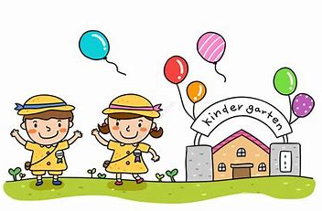

「来园情况」
今日星期二，共有26人来园，4人请假。
「日常生活观察」
序号 | 姓名 | 午餐 |  |  | 午睡 | 备注
序号 | 姓名 | 饭 | 菜 | 汤 | 午睡 | 备注
1 | 吴逸辰 | √ |  |  | √
2 | 邓云天 | √ |  | √ | √
3 | 陈奕轩 | √ |  | √ | √
4 | 薛焱琛 | 请假
5 | 江梓壕 | √ | √ | √ | √
6 | 袁子庆 | √ |  | √ | √
7 | 镇博炀 | √ |  | √ | √
8 | 杜一恒 | √ |  |  | √
9 | 张家宁 | √ | √ | √ | √
10 | 常元一 | √ | √ | √ | √
11 | 陈阳 | √ | √ | √ | √
12 | 刘翊鸣 | √ | √ | √ | √
13 | 周廷堃 | √ |  | √ | √
14 | 万博睿 | √ | √ | √ | √
15 | 赵逸彤 | 请假
16 | 冯晏卿 | 请假
17 | 丁安娜 | √ | √ | √ | √
18 | 刘沐苒 | √ | √ | √ | √
19 | 李沐晗 | √ | √ | √ | √
20 | 王慕恬 | √ | √ | √ | √
21 | 高杨 | √ | √ | √ | √
22 | 张芯悦 | √ | √ | √ | √
23 | 熊梦瑶 | √ | √ | √ | √
24 | 赵书瑶 | √ |  | √ | √
25 | 王清悦 | 请假
26 | 李念 | √ | √ | √ | √
27 | 胡挽晴 | √ | √ | √ | √
28 | 顾若澄 | √ | √ | √ | √
29 | 周羽熙 | 请假
30 | 蒋悦雯 | √ | √ | √ | √
31 | 邓安琪 | √ | √ | √ | √
「户外游戏」
上午孩子们在户外进行了骑小车、玩摇摇马的游戏，孩子们玩的不亦乐乎。
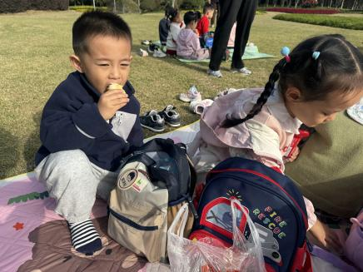 | 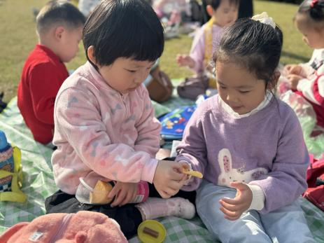 | 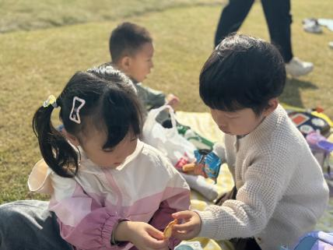
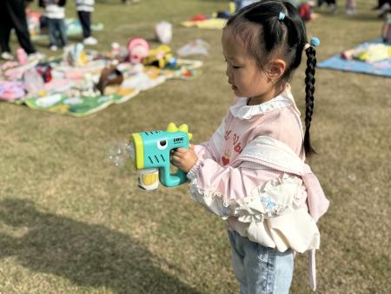 | 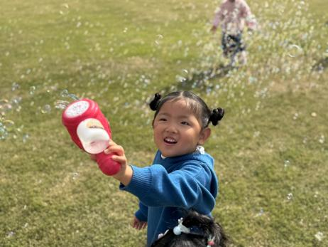 | 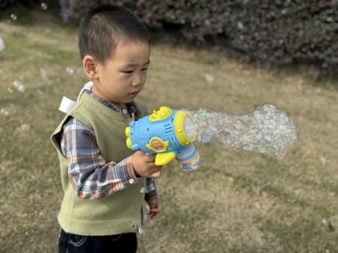

「集体活动」
谈话《远足前的准备》
《远足前的准备》是一节综合活动，远足是孩子们所喜爱的一项实践活动，在本次远足活动中有两个目的，一是在这初春来临之际带着孩子们亲近大自然感受大自然的变化，二是锻炼孩子们的意志力与耐力。但开展活动前孩子必须做好心理和物质准备，本活动主要通过谈话和观看哥哥姐姐远足的照片来引导幼儿了解远足需要准备些什么，从而做好远足前的准备。
我们小班孩子是第一次参与远足活动，大部分孩子们都有和父母一起出游的前期经验，可是他们他们对物品的准备只是根据自己的意愿，没有目的，所以孩子们对准备的目的与意义了解的不是很清楚。在本次活动中，孩子们提前与父母在家里了解，在活动中能够说出自己想带的物品及理由。
「温馨提醒」
1.最近天气变化，请家长们注意天气变化，及时增减衣物。近期手足口病等传染病传播，请大家注意孩子个人卫生，少去人群密集处。
2.远足结束，孩子们都有点疲劳，今晚早点休息哦。

